**חוק שימור האנרגיה המכנית**

גוף נופל נפילה חופשית. ברגע מסוים, הוא נמצא בנקודה y1, ולאחר מכן, הוא נמצא בנקודה y2. שתי הנקודות הן נקודות אקראיות שבחרנו במהלך תנועתו של הגוף. נכתוב את משפט עובדה-אנרגיה עבור מקרה זה:

$$W_{external}=ΔE_{k}+ΔE_{p}$$

$$0 = \frac{1}{2}mv_{2}^{2}-\frac{1}{2}mv_{1}^{2}+mg⋅y_{2}-mg⋅y_{1}$$

$$\frac{1}{2}mv_{1}^{2}+mg⋅y_{1}=\frac{1}{2}mv_{2}^{2}+mg⋅y_{2}$$

$$E_{p_{1}}+E_{k_{1}}=E_{p_{2}}+E_{k_{2}}$$

מכיוון שכל צד במשוואה זו מתארת נתונים בזמן מסוים, אפשר להחליף אותם ב:

$$E_{t_{1}}=E_{t_{2}}$$

***וקיבלנו: חוק שימור האנרגיה המכנית!***

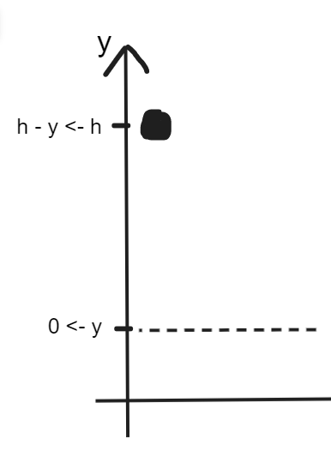

$$E_{t_{1}}=E_{t_{2}}$$

$$↓$$

$$mg⋅h+\frac{1}{2}mv_{0}^{2}=mg⋅y+\frac{1}{2}mv^{2}$$

$$\frac{1}{2}mv^{2}=mg\left(h-y\right)+\frac{1}{2}mv_{0}^{2} \\ ↓ \\ \frac{1}{2}v^{2}=g\left(h-y\right)+\frac{1}{2}v_{0}^{2}$$

$$↓$$

$$v^{2}=2g\left(h-y\right)+v_{0}^{2}$$

*במקרה של נפילה במנוחה (v0 = 0)*

$$v=\sqrt{2g\left(h-y\right)}$$

*נשים לב: אילו היינו מגדירים את הנקודה הנמוכה כy = 0, הנקודה הגבוהה הייתה הופכת להיות h – y, כך שבסוגריים (h - y), נמצא שיעור הנקודה הגבוהה ביחס לנקודה הנמוכה. ומכאן כלל:* ***חוק שימור האנרגיה איננו משתנה בהתאם לבחירת מישור הייחוס (נקודת האפס של ציר ה-Y)****, ולכן, בכל שאלה הנוגעת לאנרגיה, נוח יהיה לבחור כy = 0 את הנקודה הנמוכה ביותר אליה יגיע הגוף.*

*שאלה: גוף נופל נפילה חופשית ממנוחה. נקודה התחלתית: y = h.*

1. *שרטט גרף של האנרגיה הפוטנציאלית של הגוף, כפונקציה של המיקום שלו עד הגיעו*

*לy = 0.*